اختبار الفصل الثالث فــــــــــــي
التـــــــــــربية العلــــــــــمية

ثم اربطه بنوع تكاثره:

2) رتبت سعاد مراحل نمو نبات الجلبان بهذا الشكل صحح هذا الترتيب
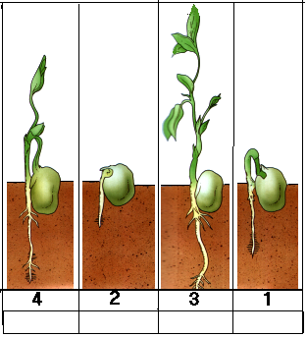
اضع صحيح او خطأ
- ماء الجافيل يستعمل للتطهير ( ................. ..... )
- يستعمل الصابون لغسل الأواني ( ............................ )
- أثر السيالة يزول بصعوبة ( ............................... )
- الأدوات المدرسية كلها تصنع من البلاستيك ( ............................. )

